～地域とともに育つコミュニティ・スクール～

**地域で育てる成田の子ども**

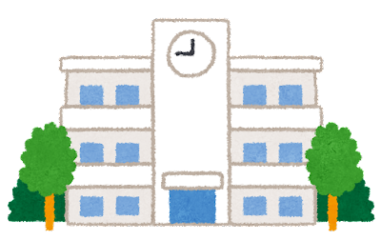成田市教育委員会





**コミュニティ・スクール（学校運営協議会）とは？**

コミュニティ・スクールとは、教育委員会が任命した保護者や地域住民の方が一定の権限と責任をもって、学校運営に参画する「学校運営協議会制度」を導入した学校のことです。

コミュニティ・スクール（学校運営協議会）の３つの機能

**【千葉県教育庁導入ガイダンスより】**

**☆保護者や地域住民等が、一定の権限や責任を持って学校運営に参画する仕組み**

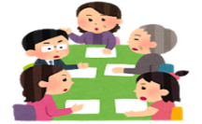

**学校運営・教育活動**

**学校運営の基本方針**

➀「承認」とは、YesまたはNoの判断より、目標を共有し、よりよい学校を共につくっていこうとする意思確認（Let’s）と捉えてください。

②意見

学校運営の責任者は校長であり、学校運営協議会が校長の代わりに学校運営を決定・実施するものではありません。

1. 承認

② 意見

説明

③意見

教職員の任用に関しては、教育委員会規則に定める事項について教育委員会に意見を述べることができます。

（例）×英語教育に力を入れたいので、○○先生を配置してほしい。

○英語教育に力を入れたいので、英語が堪能な教員を配置してほしい。

**学校運営協議会**

**学校運営や必要な支援に関する協議**

③ 意見

説明

保護者、地域住民

地域学校協働活動推進員（地域コーディネーター）等

校長

教育委員会

**学校運営**

**教職員の任用**

成田市のコミュニティ・スクール（学校運営協議会）

・スクール・

**コミュニティ・スクール(学校運営協議会)のメリット**

子どもたちを取り巻く環境や学校が抱える課題の複雑化・多様化に伴い、学校だけで　　　　それらを解決することが困難になっています。

そこで、その解決に向けて地域と学校が連携し一体となって、未来の創り手となる子どもたちを育てていくことが期待されます。

このため、学校と地域が、子どもたちが抱えている課題に気づき、どのような子どもを育てていくのかという目標やビジョンを共有し、当事者意識をもって子どもたちを育んでいくための組織として、コミュニティ・スクールを位置づけています。

成田市は、市街地、成田空港周辺、農業地域という変化にとんだ地域性をもっています。コミュニティ・スクールを導入することにより、それぞれの地域がもつ特色を教育活動に活かすための効果的な人材活用が図れるよう努めてまいります。

さらに、地域の方々の教育活動への支援を通じて、子どもたちが地域のよさに気づき、自らも地域の一員としての自覚を高め、豊かな心を育めるようにします。

**成田市のコミュニティ・スクール**

**〇地域の特色を活かすための人材を活用します。**

**〇地域のよさを知り、地域の一員として自覚をもった子どもを育てます。**

**コミュニティ・スクールと地域学校協働活動の一体的推進**

コミュニティ・スクールと地域学校協働活動（※１）の一体的推進により、地域・団体等が穏やかなネットワークでつながり、学校を核とした地域を再構成することができます。

【文部科学省資料より】

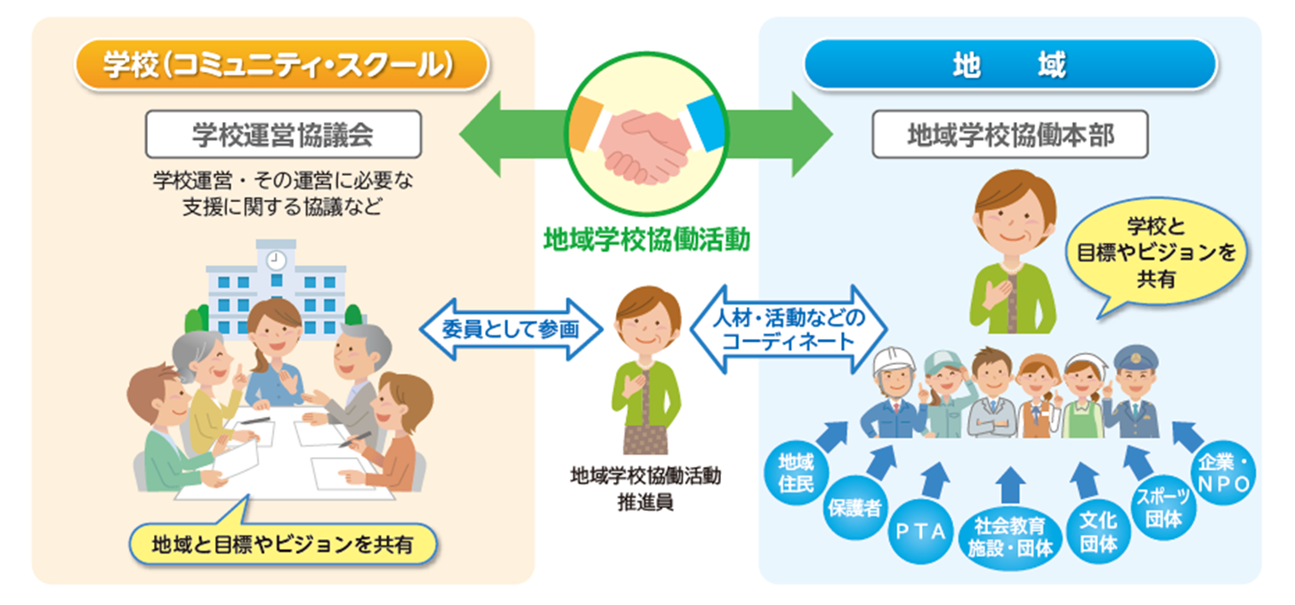

（※１）

成田市は、地域学校協働活動として、

・成田市学校支援地域本部事業

・成田市放課後子ども教室支援事業

を実施しております。

学校運営協議会の協議や熟議が役割を果たす。

「熟議」・・・多くの当事者が「熟慮」と「議論」によって問題の解決を目指す対話のこと。新しいアイディアや考えが生まれる。